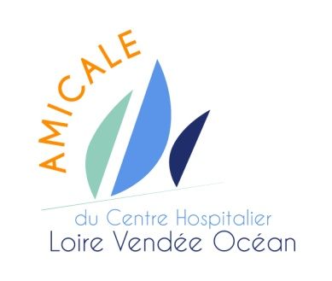
FLASH INFO
AMICALE du PERSONNEL
MARS 2020
MOBIL’HOME : Réservation le Mercredi 4 Mars 2020
De 14 H 30 à 17 H 00.
Produits RIVADOUCE : commande groupée avant le Mardi 24 mars 2020.
Rappel : AGENDAS 2020 disponible au Bureau de l’Amicale.
La Foire Internationale de NANTES (04/04 au 13/04/2020).
Réservation au Bureau d l’Amicale Avant le mardi 24 mars 2020.
EXPO-VENTES :
Mardi 03 mars 20 : Produits H2O
Mardi 10 mars 20 : PAKAMANEE Création Compresses ‘’Bien Etre’’ Graines de LIN.
Lundi 16 mars 20 : Chocolats BELGES
Jeudi 19 mars 20 : Produits JUST
Jeudi 2 Avril 20 au Bureau de l’Amicale : Chocolats DE NEUVILLE
Chocolats JEFF DE BRUGES : Ventes au Magasin Uniquement :
semaine du 23.03 au 28.03.2020. – 30 %
Festival FACE § CIE : - Vendredi 4 Sept.20 : non communiqué, 18 € ;
- Samedi 5 Sept. 20 : ZAZIE (30€) ;
- Dimanche 6 sept. 20 : VITAA § SLIMANE (26 €) ;
- Pass 3 jours : 70 €.
Inscriptions jusqu’au 24 mars 2020.
RAPPEL :
THALASSO : Réservation des Pass au Bureau de l’Amicale
(commande la 1ère semaine de chaque mois).
PARFUMS CE : catalogues disponibles au Bureau de l’Amicale
et sur le Site Internet (commande au 15 de chaque mois).

